营销王牌军，世茂新奇兵
用现在，搏未来！华北世茂 2021 届春季校园招聘
扫码一键网申，世茂 offer 等你斩获！


一、世茂集团简介
世茂集团是一家国际化、综合性的大型投资集团，经过三十多年的发展，集团布局全国 140 多个核心发展城市，涉及地产、商业、物管、酒店、主题娱乐、文化、金融、教育、健康、高科技等产业领域，形成了多元化业务并举的“可持续发展生态圈”。
世茂紧跟国家战略，秉承“成为行业引领者，打造百年世茂”的愿景，持续为客户在居住、生活、消费、商务、旅游等方面提供高层次的品质体验，引领生活方式，服务美好生活。
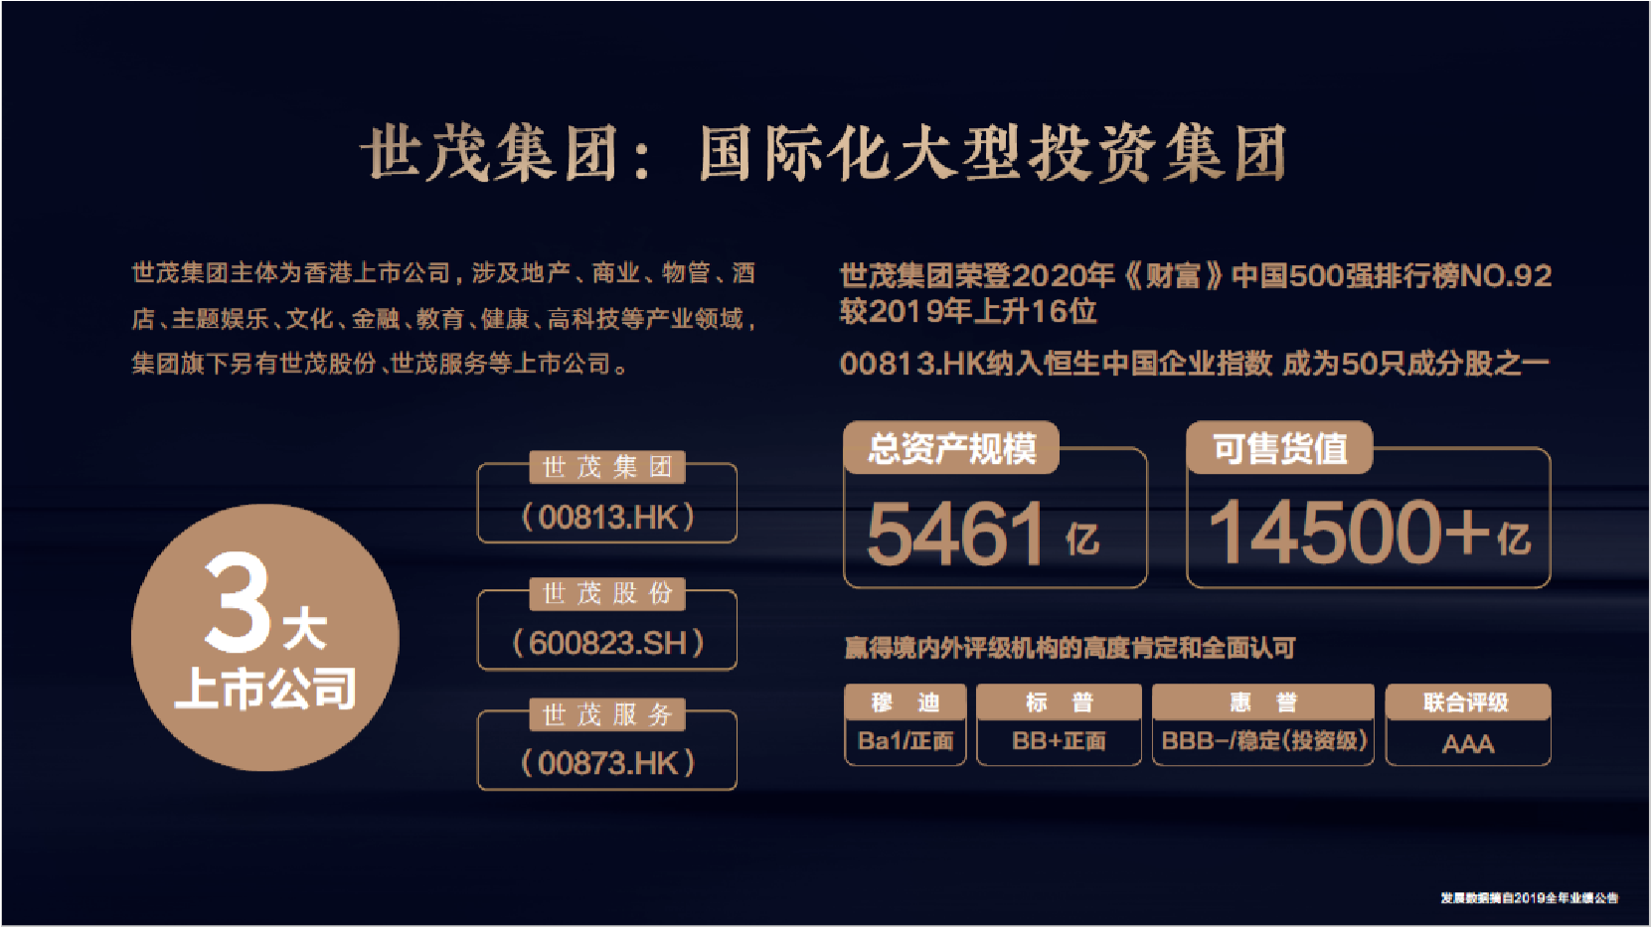

二、世茂集团华北地区公司简介
世茂集团华北地区公司（简称“华北世茂”），覆盖北中国五大片区 11 城，向下深耕，
向上更新，为城市板块注入价值，以多元性发展，赋能城市，共生城市。立足首都经济圈，布局 11 城 40 盘，25 载书写城市轨迹，与城市共进共生。 整体性创造高品质产品与服务，积极响应市场需求，输出量质并举的产品内容，基于产品品质之上追求规模，同时注重用户体验与满意度，打造客户真正所需的高品质产品。洞察高端市场发展趋势，营造“趋势性豪宅”。
持续不断将文化融入生活方式，承担文化传承的使命，基于文化的产品表达，华北世茂
以传国粹·承新生为主轴，持续不断将传统文化融入当下世代人居的生活方式中，让城市更具人文情怀。
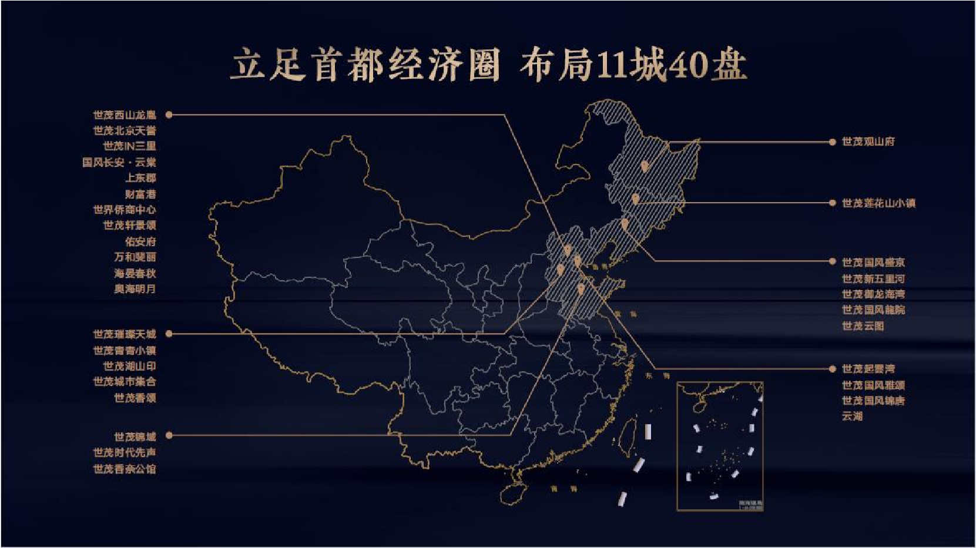

三、校园招聘项目介绍：
营销“新奇兵”是世茂集团华北地区公司，依托集团营销直通车项目，通过校园招聘引
进优秀应届毕业生，并通过实施统一的人才培养及发展计划，自主培养，使毕业生 3 年内成长为营销条线一线骨干力量，并组建营销职能王牌部队的项目。培养发展路径如下：
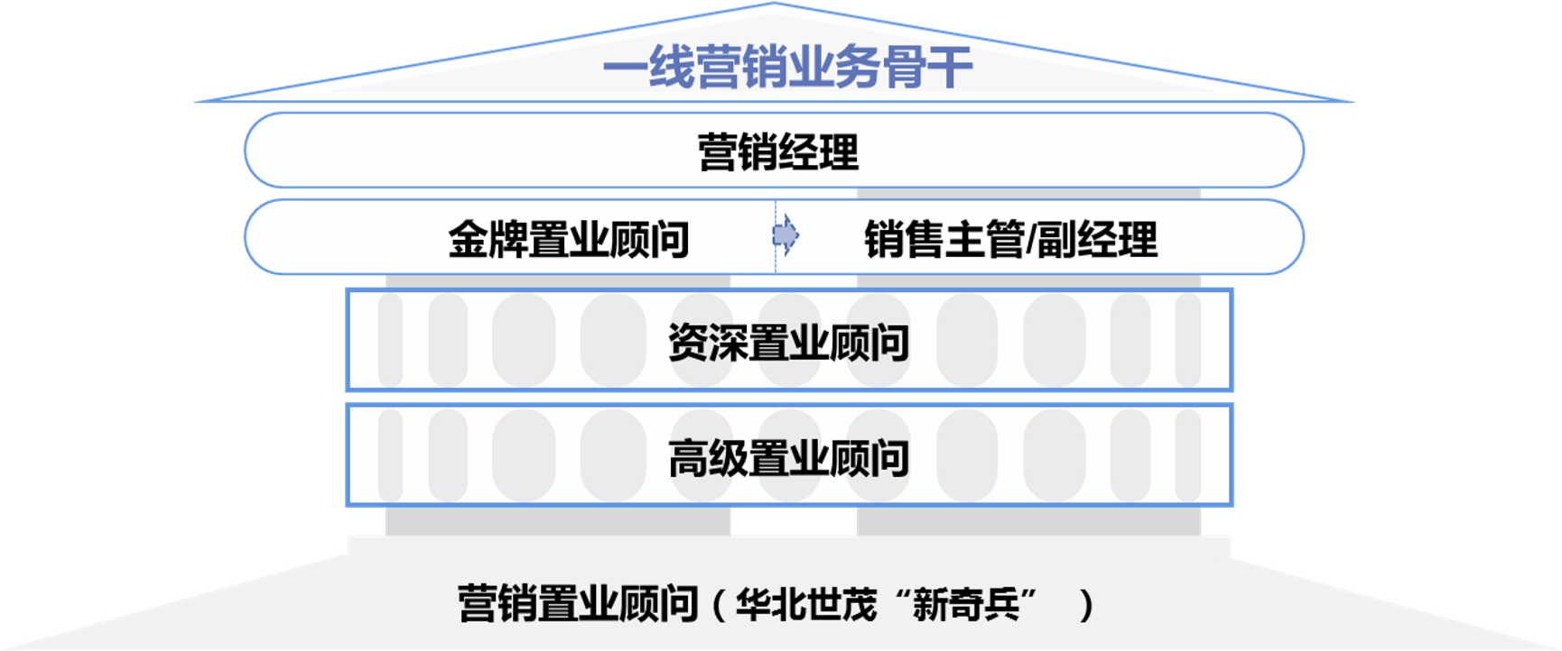

四、招聘岗位及待遇
岗位名称 | 职能类别 | 专业要求 | 面向群体 | 工作地点
营销置业顾问 | 营销管理 | 专业不限 | 2021 届毕业生 | 北京
营销置业顾问 | 营销管理 | 专业不限 | 2021 届毕业生 | 天津
营销置业顾问 | 营销管理 | 专业不限 | 2021 届毕业生 | 沈阳
营销置业顾问 | 营销管理 | 专业不限 | 2021 届毕业生 | 青岛
营销置业顾问 | 营销管理 | 专业不限 | 2021 届毕业生 | 廊坊
营销置业顾问 | 营销管理 | 专业不限 | 2021 届毕业生 | 大连
营销置业顾问 | 营销管理 | 专业不限 | 2021 届毕业生 | 长春

待遇：
1、 薪资福利：无责任底薪 7000 元+1075 元补贴（交通补贴、餐补、话补）；
2、其他福利：六险一金、带薪年假、节日福利、年度体检、生日会、下午茶、公司团体活动等；
3、完善的培训学习平台，细致的带教计划，成熟的培养体系，公平的晋升机会。 五、招聘流程
- 月 5 日 - 3 月 12 日 —— 网申投递简历
- 月中旬 —— 初试及复试
3 月下旬 —— 终试及 offer 发放 7 月初 —— 入职及集训
受疫情影响，部分面试环节将采取线上的形式进行，华北世茂与你防“疫”战一起！

2
月
5
日
-
3
月
12
日

•

网申及简历
投递

3
月中旬

•

初试

•

复试

3
月下旬

•

终试

•

offer
发放

7
月初

•

入职及集训

六、简历投递方式
- 手机端：扫描二维码，投递简历：
- 电脑端：登录网申地址：shimao.cheng95.com
- 快捷端：投递大连、沈阳、长春岗位的小伙伴，添加 HR 微信，简历投递更高效哟！
网申二维码 HR 微信


